PPG numéro 1

Échauffement en extérieur si possible
Dans le respect des consignes de confinement, 15 minutes (max vu les consignes sanitaires) de footing à allure modérée

Circuit (10 min par séquence complète) chez soi
Après votre échauffement,réaliser 2 à 3 fois (en fonction du temps dont vous disposez) le circuit qui suit.
1 tour prend environ 10 minutes.

1 – 15 demi-squats (en poids de corps)
Technique du squat: fléchir les jambes et les tendre. Garder les fesses en arrière et le bas du dos à plat.
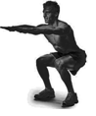

2 – 45 secondes de gainage ventral: position de la planche
Technique: Garder le bas du dos droit et surtout pas creusé. Serrer les abdominaux. Rentrer le ventre.
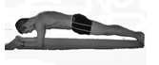

3 – 12 pompes (en gardant la position du gainage ventral)
Technique: même consigne que pour le gainage ventral. Néanmoins, l’appui se fait sur les mains néanmoins.

4 – 1 minute d’équilibre sur 1 pied (yeux ouvert sur la pointe de pied, changer de pied toutes les 15 secondes)
Technique: garder le corps droit, vos bras le long du corps. Montez sur la pointe des pieds pour améliorer l’effet proprioceptif.

5 – 40 secondes de gainage du dos (décoller un pied pendant 5 secondes puis changer de pied)
Technique: Les fesses sont serrées, la jambe relevée est tendue dans le prolongement du corps. Le regard est porté devant soi.
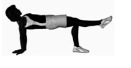

6 – 1 min de gainage oblique (changer de coté au bout de 30 sec)
Technique: tout le corps est aligné. L’épaule est au dessus du coude. Le ventre est rentré. Le bras relâché est posé le long de la jambe du dessus.
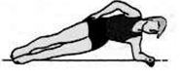

7 – 20 répétitions de l’Oiseau (garder le dos à plat et les jambes fléchies)
Technique: en position de squat statique remonter les bras sur les cotés. Maintenir le dos à plat et les genoux légèrement fléchis. Si vous avez des petits haltères chez vous, prenez en un dans chaque mains !
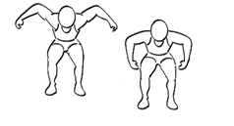

8 – 45 secondes de sauts sur la pointe de pieds (vos talons ne doivent pas se poser au sol)
Technique: faites comme si vos pieds étaient des ressorts – jumpez !

Récupération chez soi
Finir avec quelques étirements légers.

